Technische documentatie

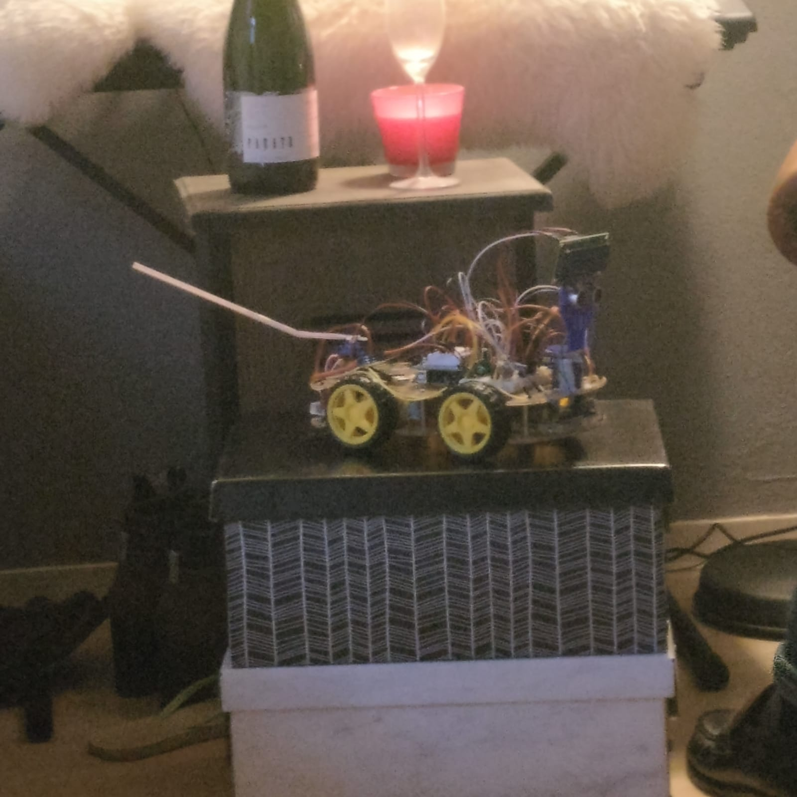

Gemaakt door groep 19

Leden: Jimi van Oosten, Casper Hooft, Merijn Bijma,

Keanu Attema, Kishan van den Hoogen, Pim Spithost

# 

# Inhoudsopgave

**Inhoudsopgave** **1**

**Arduino-Pet** **2**

**App Wireframe** **3**

**Schema op Hoofdlijnen** **4**

**Klassediagram** **5**

**Backlog** **6**

**Globale Planning** **7**

Week 24: 7

Week 25: 8

Week 26: 8

# Arduino-Pet

Voor ons project Domotica is ons plan om een Arduino-pet te maken(genaamd mip). Een soort “huisdier” dat in samenwerking met de componenten van Arduino autonoom rond kan bewegen. Een beetje als een luie hamster.

Componenten die we gaan gebruiken zijn bijvoorbeeld motors voor de wielen, een servomotor voor het sturen, een LCD display om een gezicht te stimuleren(denk hierbij aan ogen), een Ultrasone sensor voor obstakel-ontwijking, een luidsprekertje erop om geluiden die een typisch dier maakt te simuleren, en LED's voor versiering en zodat je in het donker niet per ongeluk je pet wegschopt (de LED's gaan overigens aan wanneer een LDR meet dat het donker is).

Wat we als we extra tijd zouden hebben heel graag toe willen voegen is geluid. Hierbij denken we vooral aan reactie geluiden en 8 bit muziek.

Tevens moet de pet contact kunnen maken met de mobiele telefoon om commandos van de end-user te kunnen opvolgen.

Een paar commando’s die wij zover bedacht hebben gaan over de onderwerpen: Bewegen, snelheid en LED's aan en uit zetten. Daarnaast willen wij dat de pet dingen kan meten, als temperatuur en humidity. Het weergeven van de gemeten waardes wordt gedaan in de app.

De pet is bedoeld als gezelschap, en vermaak. Daarnaast kunnen kinderen er mee spelen via de telefoon, en kan hij nuttige gegevens geven over het huis. De pet is makkelijker dan een levend huisdier, want je hoeft hem niet te verzorgen. Dit kan wel ervoor zorgen dat kinderen een gevoel van verantwoording krijgen voordat ze een “levend” huisdier onder hun zorg nemen.

# App Wireframe

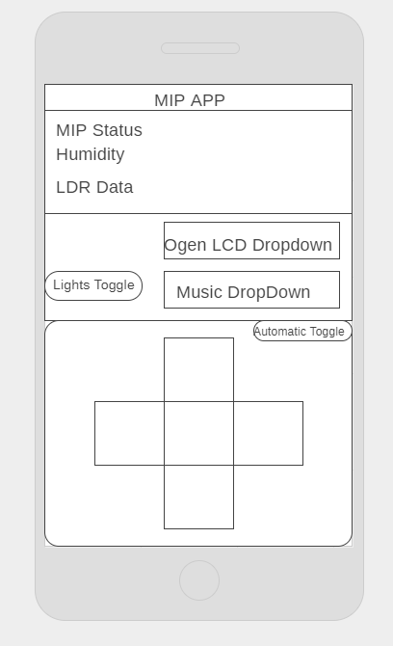

# Schema op Hoofdlijnen

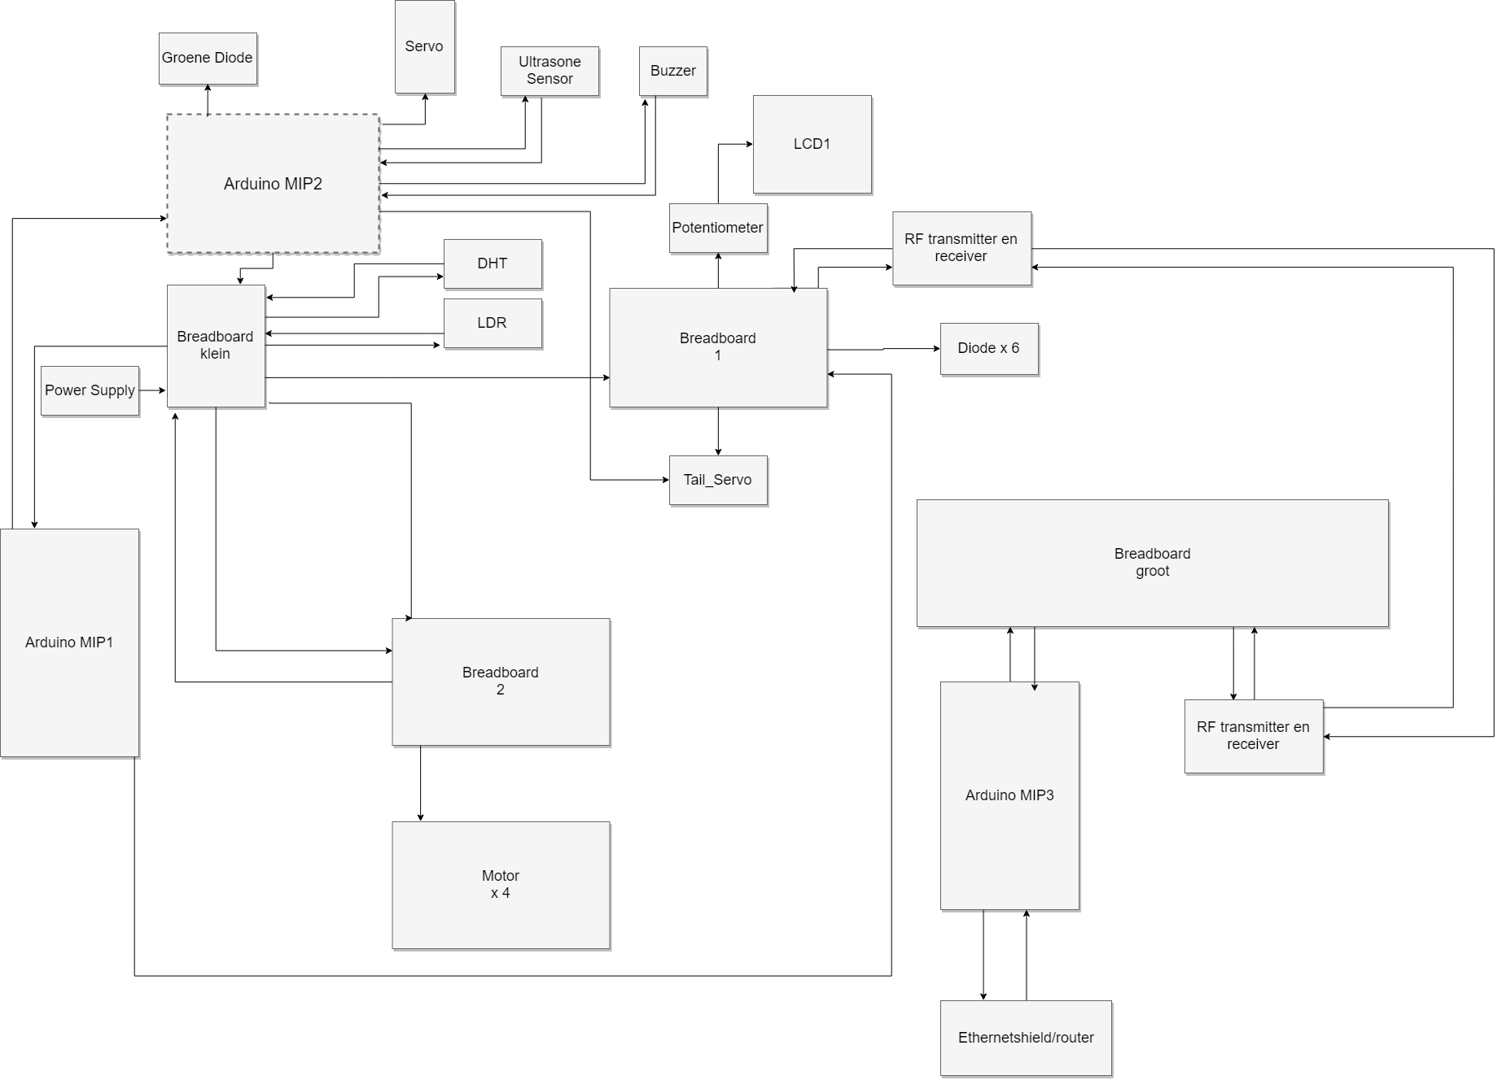

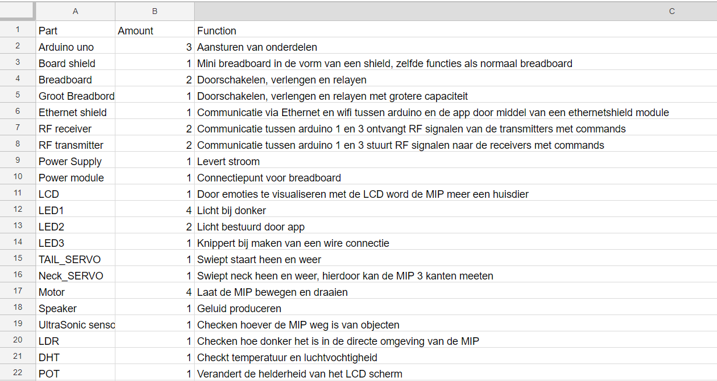

# Klassediagram

# 

# 

# 

# 

Backlog

Als gebruiker wil ik dat wanneer de MIP rondrijdt hij op zijn plek , waardes als vochtigheid en temperatuur aan mij doorgeeft, zodat ik de omstandigheden op die plek weet en met deze data vervolgens kan plannen.

Als gebruiker wil ik MIP kunnen besturen via de app zodat ik kan bepalen welke plekken/ruimtes hij temperatuur en humidity meet.

Als gebruiker wil ik dat de LDR data te zien is in de app zodat ik op basis hiervan de lampen aan en uit kan doen.

Als gebruiker wil ik dat de ultrasone sensor aan MIP verteld waar de muren zijn zodat ik de MIP de muren kan ontwijken in een automatische modus als ik de MIP niet bestuur.

Als gebruiker wil ik dat de MIP checkt hoe dicht hij op muren is d.m.v de ultrasone sensor zodat deze niet beschadigd tijdens de automatische modus.

Als gebruiker wil ik dat ik via mijn app lampen bedienen kan, want meerdere afstandsbedieningen hebben komt nog uit een tijd dat DVD-R HD nog een ding was.

Als gebruiker wil ik een opdracht kunnen geven die pas later van start gaat, zodat ik niet op hoef te letten om tijdsgebonden huishoud klusjes te doen.

Als gebruiker wil ik wil ogen op de MIP zodat ik er beter een band mee kan opbouwen omdat de MIP hierdoor meer levendig lijkt.

Als gebruiker wil ik een speaker op de MIP zodat ik er geluiden mee kan afspelen voor bijv. een alarm of muziek.

Als gebruiker wil ik dat MIP toepasselijke geluiden maak voor de aestetische bedoelingen van het hele "pet"aspect van deze Arduino.

Als gebruiker wil ik dat de bijbehorende app makkelijk te gebruiken is en de juiste sensoren en data gebruikt zodat ik niet de code door hoef te spitten aangezien ik hier waarschijnlijk geen verstand van heb.

# 

# Globale Planning

## Week 24:

**Maandag**

* Planning opstellen
* Onderdelen vaststellen
* Wat er moet gebeuren bepalen
* Layout van de app bepalen
* user stories voor alle onderdelen maken

**Dinsdag**

* Professioneel handelen
* App framework
* App buttons
* Arduino framework

**Woensdag**

* In elkaar zetten van de auto
* Testen van de auto
* Uitvinden hoe we de auto kunnen besturen

**Donderdag**

* Testen van de auto
* Uitvinden hoe we de auto kunnen besturen
* Dit koppelen aan de telefoon
* Lichten koppelen aan de auto
* Lichten kunnen besturen via de app

**Vrijdag**

* Uitloopdag
* Controle van de auto koppelen aan de telefoon
* App development opdracht

## Week 25:

* Ultrasone sensoren laten oppikken wanneer de MIP tegen een object dreigt aan te rijden
* Ultrasone sensoren warnings laten sturen wanneer de MIP tegen een object dreigt aan te rijden
* Wanneer de MIP tegen een object dreigt aan te rijden deze automatisch laten ontwijken
* Ogen maken voor de MIP
* MIP’s ogen aan laten passen via de app
* Lichten aan en uit kunnen zetten via de app
* Xamarin App moet een tijds-functie hebben (bijvoorbeeld een stopcontact om 10 uur op maandag aanzetten, of over 10 minuten)
* Xamarin App moet een instelbare grens hebben i.s.m. een sensor om een "grens te bewaken" (lamp aan als het donker wordt, kachel aan als het koud wordt etc.)
* Xamarin App moet flexibel en interactief de netwerkcommunicatie tonen en aanpassen

## Week 26:

* Filmpje voor presentatie
* Presentatie voorbereiden
* Herkansingen doen